
Ч+ВАШ РЕСПУБЛИКИ
ЭЛ/К РАЙОН/

Эл\к район

депутачĕсен Пух=в\

ЙЫШ+НУ

19.03.2013 № 164

Эл\к сали
ЧУВАШСКАЯ РЕСПУБЛИКА
АЛИКОВСКИЙ РАЙОН
Собрание депутатов
Аликовского района

РЕШЕНИЕ

19.03.2013 № 164

с. Аликово

Глава

Об итогах социально - экономического развития Аликовского района за 2012 год и задачах на 2013 год
Заслушав и обсудив информацию главы администрации Аликовского района об итогах социально- экономического развития Аликовского района за 2012 год, Собрание депутатов Аликовского района РЕШИЛО:
1. Принять к сведению информацию об итогах социально-экономического развития Аликовского района за 2012 год и задачах на 2013 год.
2. Структурным подразделениям администрации района, депутатам всех уровней, руководителям предприятий, организаций и учреждений, производственных коллективов продолжить последовательную и системную работу по реализации принятой Программы социально-экономического развития района и обеспечить выполнение плановых показателей 2013 года.
3. Настоящее решение подлежит официальному опубликованию в муниципальной газете «Аликовский Вестник» и размещению на официальном сайте администрации Аликовского района.

Глава
Аликовского района В.Х. Дубинин

Итоги социально-экономического развития
Аликовского района за 2012 год.

Подводя итоги социально-экономического развития района за 2012 год, необходимо отметить, что основными целями в деятельности администрации Аликовского района были и остаются создание условий для социально-экономического развития района, решение проблем в социальной сфере, повышение уровня жизни населения, обеспечение сохранности здоровья и благосостояния населения. Достижение этих целей в первую очередь зависит насколько успешно развиты все сферы экономики: сельское хозяйство, строительство, производство, торговля, энергетика, коммунальное хозяйство и т.д.
Итоги 2012 года в основном соответствуют целевым установкам Стратегии социально-экономического развития Аликовского района до 2020 года.

I.Управление финансами, исполнение бюджета.

Количество юридических лиц, состоящих на учете в налоговом органе по месту своей регистрации (Аликовский район) по состоянию на 01.01.2013 года составляет 163 единицы. Сумма поступлений налогов и сборов в бюджеты всех уровней от деятельности этих предприятий за 2012 год составила 64835 тыс.руб, в том числе: в ФБ - 6015,0 тыс.руб (62.5%), в РБ - 16786,0 тыс.руб (92,1%), в МБ – 42034,0 тыс.руб (119,3%). Задолженность по налогам и сборам в бюджеты всех уровней по состоянию на 01.01.2013 года, включая пени и санкции составляет 11642,0 тыс.рублей, в том числе основные платежи- 8007,0тыс.рублей, пени-2969,0 тыс.руб, штрафы- 666,0 тыс.рублей. Задолженность по налоговым платежам к началу года снижена на – 4099,0 тыс.рублей.
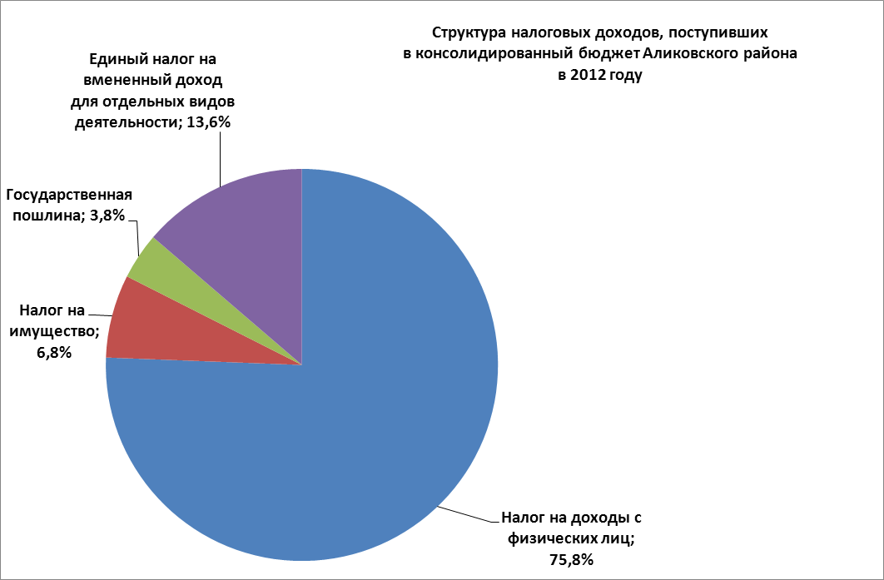
Доходная часть консолидированного бюджета Аликовского района в 2012 году составила 285 млн. 2 тыс. руб. (115,9% к 2011 году). Из них налоговые и неналоговые доходы составили 54 млн. 678 тыс. руб. или 129,1% к 2011 году (42 млн. 347 тыс. руб.). Из 42034,0 тыс. руб. налоговых доходов наибольший удельный вес занимает налог на доходы физических лиц (75,8%), единый налог на вмененный доход для отдельных видов деятельности (13,6%), налоги на имущество (6,8%), государственная пошлина (3,8%). (См. слайд №1)

В консолидированный бюджет района поступили доходы из республиканского бюджета Чувашской Республики в виде дотаций на выравнивание уровня бюджетной обеспеченности (трансфертов), средства, передаваемые в виде субвенций и субсидий на выполнение федеральных и республиканских полномочий в общей сумме 230498,9 тыс.рублей, что составляет 99,9% годовых назначений. Объем безвозмездных поступлений из республиканского бюджета Чувашской Республики составляет 81,2 от общего объема доходов бюджета, в том числе: дотации бюджетам муниципальных районов на выравнивание бюджетной обеспеченности- 25196,8 тыс.рублей, дотации бюджетам муниципальных районов на поддержку мер по обеспечению сбалансированности бюджетов – 7574,4 тыс.рублей, дотации на выравнивание бюджетной обеспеченности поселений 17475,8 тыс.рублей; субвенции и субсидии – 172665,1 тыс.рублей, иные межбюджетные трансферты – 7586,8 тыс.рублей. В 2012 году из бюджета муниципального района в бюджеты сельских поселений переданы доходы в порядке межбюджетных трансфертов на выполнение передаваемых полномочий в общей сумме 39405,2 тыс.рублей, в том числе: дотации на выравнивание бюджетной обеспеченности поселений – 17475,8 тыс.рублей , дотации на поддержку мер по обеспечению сбалансированности бюджетов – 50,0 тыс.рублей, субсидии на обеспечение жильем молодых семей, являющимися участниками подпрограммы «Обеспечение жильем молодых семей» федеральной целевой программы «Жилище» за счет средств федерального бюджета - 920,8 тыс.рублей, за счет средств республиканского бюджета – 1136,0 тыс.рублей, субсидии на осуществление мероприятий по обеспечению жильем граждан Российской Федерации, проживающих в сельской местности – 2004,1 тыс.рублей, субсидии на обеспечение жильем молодых семей и молодых специалистов, проживающих и работающих в сельской местности – 3528,5 тыс.рублей, субсидии на осуществление капитального ремонта объектов социально-культурной сферы – 1500,0 тыс.рублей, субсидии на содержание автомобильных дорог общего пользования местного значения в границах населенных пунктов поселений – 1332,2 тыс.рублей, субсидии на капитальный ремонт и ремонт автомобильных дорог общего пользования местного значения в границах населенных пунктов поселений – 3300,5 тыс.рублей, капитальный ремонт и ремонт дворовых территорий многоквартирных домов, проездов к дворовым территориям многоквартирных домов населенных пунктов – 1403,0 тыс.рублей; субвенции на осуществление первичного воинского учета на территориях, где отсутствуют военные комиссариаты – 1035,7 тыс.рублей; субвенции на осуществление государственных полномочий по ведению учета граждан, нуждающихся в жилых помещениях и имеющих право на государственную поддержку на строительство (приобретение) жилых помещений – 1,6 тыс.рублей, субвенции на обеспечение жилыми помещениями детей-сирот, детей, оставшихся без попечения родителей, а также детей, находящихся под опекой (попечительством), не имеющих закрепленного жилого помещения – 5717,1 тыс.рублей. Объем безвозмездных поступлений из бюджета муниципального района в общем объеме доходов бюджетов поселений составляют 75,1 процента.
Из общего объема расходов на финансирование общегосударственных вопросов направлено – 9,79%, на финансирование национальной обороны – 0,4%, на финансирование национальной экономики- 23,5%, на жилищно-коммунальное хозяйство – 5,4%, на финансирование учреждений образования – 47,8%, на содержание учреждений культуры – 7,1 %, на проведение мероприятий в области социальной политики – 5,2%, на физическую культуру и спорт – 0,1%, на финансовую помощь бюджетам сельских поселений в порядке межбюджетных трансфертов – 6,2%.
В структуре расходов консолидированного бюджета наибольший удельный вес составили расходы на образование – 47,8%, национальную экономику – 23,5%, культуру – 7,1%, жилищно-коммунальное хозяйство – 5,4%.

Муниципальные закупки.
В течение всего прошлого года работа администрации района была направлена на решение нескольких ключевых задач. Первая – это обеспечение эффективного расходования бюджетных средств, в том числе через систему муниципального заказа. По итогам размещения заказов для муниципальных нужд за 2012 год проведено 1752 торгов и других способов размещения заказов, в том числе: открытых аукционов в электронной форме -23, открытых конкурсов – 3, запросов котировок – 29, закупок малого объема – 1446, без проведения торгов и запросов котировок – 251.
Объем размещенного муниципального заказа по бюджетным учреждениям Аликовского района за 2012 год составил 73208,5 тыс.рублей, из них 52,7 % размещено конкурентными процедурами: по результатам проведения открытого аукциона в электронной форме – на сумму 28502,2 тыс.рублей, открытого конкурса – на сумму 2350,4 тыс.рублей, закупок путем запроса котировок – на сумму 7738,8 тыс.рублей.
В среднем количество участников в торгах и запросах котировок составляет 3 участника на 1 конкурсную процедуру, в 2011 году данный показатель составлял 2 участника.
В 2012 году муниципальными заказчиками заключены контракты на поставку продукции для муниципальных нужд с 8 субъектами малого предпринимательства на сумму 1993,3 тыс.рублей.
Бюджетная эффективность от размещения муниципального заказа на торгах и путем запроса котировок за 2012 год составила в сумме 2 млн. 431 тыс. рублей, что составляет 5,9 % (по республике 5,1%) от общего объема муниципального заказа. (См. слайд №2).
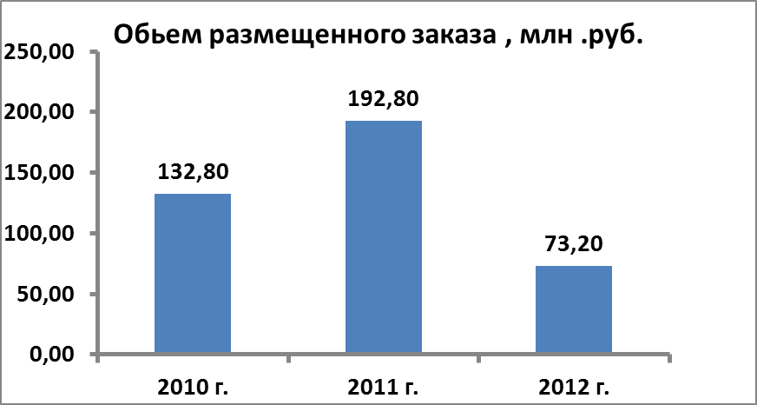
В помощь муниципальным заказчикам в целях предотвращения и недопущения нарушений законодательства в сфере закупок в районе создан уполномоченный орган по размещению заказов на поставки товаров, выполнение работ, оказание услуг для муниципальных нужд. Отделом экономики, земельных и имущественных отношений администрации района еженедельно осуществляется мониторинг закупочных цен на продукты питания, закупаемые учреждениями образования, в торговых магазинах «Радуга», «Продукты», «Надежда», «Вавилон», «Планета».
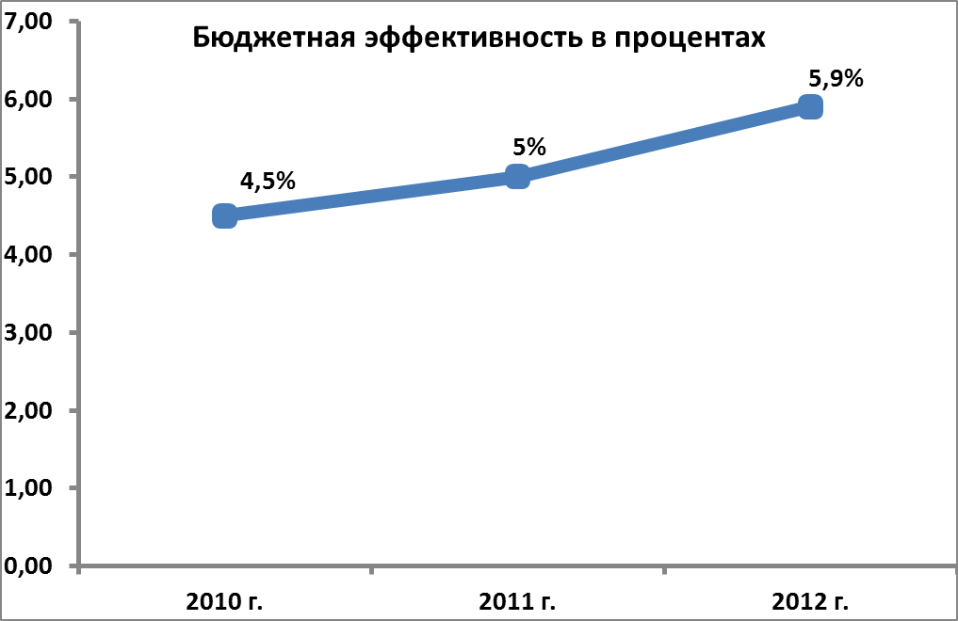
По данным еженедельного наблюдения перечня отдельных видов социально значимых продовольственных товаров первой необходимости, в отношении которых могут устанавливаться предельно допустимые розничные цены, утвержденные постановлением Правительства Российской Федерации от 15 июля 2010 г. № 530 на торговых предприятиях района за период с 26 февраля по 05 марта 2013 года средние цены снизились на следующие товары:
- куры (кроме куриных окорочков), кг – на 0,9% (по состоянию на 26.02 рост составил 3,2%)
- сахар-песок, кг – на 2,2% (по состоянию на 26.02 цены не менялись)
- мука пшеничная, кг – на 3,0% (по состоянию на 26.02 снижение составило 2,5%)
- хлеб ржаной, ржано-пшеничный, кг – на 1,5% (по состоянию на 26.02 снижение составило 2,5%)
- капуста белокочанная, свежая, кг – на 2,5% (по состоянию на 26.02 рост составил 6,2%)
Средняя цена на куры, сахар-песок, муку, хлеб ржаной, капусту снизилась в связи с расширением ассортимента и завозом более дешевой продукции в торговые предприятия.
Незначительный рост цен произошел на:
- яйца куриные, шт – на 1,0% (по состоянию на 26.02 цены не менялись)
- вермишель, кг – на 0,8 % (по состоянию на 26.02 рост составил 6,2%)
- яблоки, кг – на 5,2% (по состоянию на 26.02 рост составил 2,4%)
Средняя цена на яйца куриные, вермишель, яблоки, увеличилась с поступлением новых партий данного товара в торговые предприятия, а так же с расширением ассортимента некоторых видов товаров.
На остальные социально значимые продовольственные товары первой необходимости цены остались на прежнем уровне.
На анализируемую дату (5 марта 2013года) среднерайонные цены сложились ниже среднереспубликанских на следующие социально значимые продукты:
- рыба мороженая неразделанная – на 14,6%;
- масло сливочное – на 9,8%;
- масло подсолнечное – на 23,7%;
- молоко питьевое – на 3,5%;
- яйца куриные – на 3,0%;
- сахар-песок – на 9,0%;
- соль поваренная пищевая – на 2,0%
- чай черный байховый – на 37,6%;
- рис – на 23,3%;
- крупа гречневая – ядрица – на 27,4%;
- вермишель - на 21,2%;
- картофель – на 5,0%
- яблоки – на 25,3%
Среднерайонные цены сложились выше среднереспубликанских на следующие социльно значимые продукты:
- куры (кроме куриных окорочков) – на 15,6%
- мука пшеничная – на 43,8%;
- хлеб ржаной, ржано-пшеничный – на 24,8%
- хлеб и булочные изделия – 54,0%
- пшено – 5,3%
- капуста белокочанная свежая – на 46,3%
- лук репчатый – 6,2%
На 2013 год администрация района заключила соглашение с Государственной службой Чувашской Республики по конкурентной политике и тарифам на проведение конкурсных процедур по строительству, реконструкции и капитальному ремонту крупных объектов, требующих больших финансовых вложений на случай, когда потребуется в этом необходимость.

Жилищное строительство.
Решение жилищной проблемы населения обозначено Главой Чувашской Республики, как жизненно важная стратегическая задача всех органов исполнительной власти и местных администраций.
В рамках национального проекта «Доступное и комфортное жилье – гражданам России» за счет всех источников финансирования в 2012 году введено в эксплуатацию 171 дом общей площадью жилья 17001 кв. м., что составляет 100,0% к аналогичному периоду прошлого года.
В 2013 году ожидается ввод в эксплуатацию жилья в объеме 17851 кв. метров.

Обеспечение жильем граждан.
В 2012 году для обеспечения жилыми помещениями детей-сирот, детей, оставшихся без попечения родителей, а также детей, находящихся под опекой (попечительством), не имеющих закрепленного жилого помещения, выделены денежные средства в сумме 5 млн. 746 тыс. рублей. На эти средства предоставлено жилье 7 детям - сиротам Питишевского, Раскильдинского, Тенеевского, Чувашско-Сорминского, Шумшевашского и Яндобинского сельских поселений.
По подпрограмме «Выполнение государственных обязательств по обеспечению жильем категорий граждан, установленных федеральным законодательством» получили жилищный сертификат и улучшили жилищные условия 2 семьи (Чернобыльцы) общей площадью 132 кв. м. из федерального бюджета на сумму 4 млн. 165 тыс. 600 рублей.
В рамках реализации Указа Президента Российской Федерации «Об обеспечении жильем ветеранов Великой Отечественной войны 1941-1945 годов» из 157 человек в 2012 году 38 ветеранов войны, вдовы погибших и умерших получили свидетельство на строительство или приобретение жилого помещения. На учете нуждающихся в улучшении жилищных условий остались –22 ветерана. Размер единовременной денежной выплаты для ветеранов Великой Отечественной войны составляет 1006,2 тыс. рублей.
В рамках реализации подпрограммы «Обеспечение жильем молодых семей» федеральной целевой программы «Жилище» на 2011-2015 годы» в 2012 году 6 молодым семьям вручены свидетельства на приобретение и строительство жилого помещения общей площадью 332.0 кв. м в размере 2 млн. 691 тыс. 295 рублей.
В целях дополнительной поддержки молодых семей в приобретении жилых помещений Президентом Чувашской Республики был принят Указ «О дополнительных мерах по государственной поддержке молодых семей в улучшении жилищных условий» от 3 октября 2011 г. № 87, в рамках которого осуществляется возмещение части затрат на уплату процентов за пользование кредитами 4% годовых в течение до 10 лет с даты заключения кредитного договора. В рамках реализации данного указа в 2012 году кредиты оформили 5 молодых семей.
В рамках программы «Социальное развитие села до 2013 года» в 2012 году 6 гражданам, проживающим и работающим в сельской местности, выделены средства на предоставление социальных выплат на строительство и приобретение жилья общей площадью 850,2 кв. м в размере 2 млн. 429 тыс. 180 рублей, 5 молодым семьям - 4 млн. 276 тыс. 200 рублей общей площадью 390,99 кв. м.
Одной из важных задач, стоящих сегодня перед районом, разработка и принятие муниципальной программы по комплексному освоению территорий для малоэтажного жилищного строительства, а также меры по контролю за эффективным использованием отведенных под жилье земельных участков.

Инвестиционная деятельность.
Актуальной задачей для района и сельских муниципальных образований является повышение инвестиционной привлекательности. Мы должны максимально содействовать всем, кто хочет вложить в экономику нашего района свой капитал и организовать собственное дело. Это позволит создать новые рабочие места, снизить социальную напряженность. Позитивную картину в развитии отрасли сельского хозяйства сыграла приход в район крупного инвестора в лице А.И.Дельмана, который взял на себя ответственность и риск, создал сельскохозяйственное предприятие ООО «Агрофирма «Рабия», где сегодня создано 67 рабочих мест. Среднемесячная заработная плата по сельскохозяйственному предприятию составила 10400 рублей. Данным предприятием обрабатываются невостребованные земельные участки на площади 2034 га: в том числе на территории Шумшевашского сельского поселения -819 га, на территории Ефремкассинского сельского поселения – 368 га, Яндобинского сельского поселения -847 га.
Для активизации инвестиционной деятельности на сайте района создается ( к 1 апреля 2013 года) единая база данных «Электронная карта», содержащая сведения о свободных земельных участках, находящихся в муниципальной собственности.
В целях реализации комплекса мер по модернизации системы общего образования в Чувашской Республике в 2012 году инвестиции были направлены на капитальный ремонт двух общеобразовательных учреждений Аликовского района на сумму 5 337,0 тыс. рублей, в том числе 4269,6 тыс. руб.- средства бюджета Чувашской Республики; 1067,4 тыс. руб. –средства бюджета Аликовского района.
В их числе:
1) МБОУ «Питишевская средняя общеобразовательная школа»
- Ремонт кровли. Стоимость ремонтных работ составила – 2 668,50 тыс.руб.

2) МБОУ «Большевыльская средняя общеобразовательная школа».
- Ремонт кровли. Стоимость ремонтных работ составила – 2 274,430 тыс.руб.
- Замена деревянных окон на пластиковые окна – на сумму 299 000 тыс.руб.
- Замена наружных дверных проемов на металлические – 95 070 тыс. руб.

В рамках реализации Указа Президента Чувашской Республики:
- «Об осуществлении пилотного проекта по комплексной компактной застройке и благоустройству сельских поселений в Чувашской Республике» в первом полугодии 2012 года в республиканском конкурсе приняло участие и выиграло Раскильдинское сельское поселене, благодаря чему были получены дополнительные инвестиции и проведены мероприятия по ремонту зданий МБОУ «Раскильдинская СОШ» и МБУК «Раскильдинская ИКЦ» на сумму 3 млн.500 тыс.рублей, в том числе за счет средств местного бюджета - 1 млн.750 тыс.рублей;
В их числе:
1) МБОУ «Раскильдинская СОШ» ( ремонт кровли, установка окон из ПВХ) на сумму: 2 000,0тыс.руб., в т.ч.
1 000,0 тыс.руб.- бюджет Чувашской Республики;
1 000,0 тыс.руб.- бюджет Аликовского района;

2) МБУК «Раскильдинский информационно-культурный центр» (ремонт кровли, установка окон из ПВХ, отделка фасада) на сумму: 1 500,0тыс.руб., в т.ч.
- 750,0 тыс.руб.- бюджет Чувашской Республики;
- 750,0 тыс.руб.- бюджет Аликовского района;

- «Об ускоренной электрификации новых улиц (населенных пунктов) в Чувашской Республике» электрификация была предусмотрена в 8 населенных пунктах общей протяженностью 1,774 км – 0,4кВ, 0,522 км – 10кВ. На 1 января 2013г. работа завершена в 2 населенных пунктах с. Тенеево ул. Молодежная протяженностью 1,0 км, и с. Устье ул. Школьная (Питишевское с/п) протяженностью 0,367 км.
В настоящее время все правоустанавливающие документы по завершенным объектам электрификации с. Тенеево зарегистрированы, с. Устье – на стадии техпаспортизации. Отделом экономики, имущественных и земельных отношений готовится конкурсная документация по передаче данных линий электропередач в обслуживание на условиях безвозмездного пользования предприятиям, осуществляющим регулируемые виды деятельности. Электрификация новых улиц (населенных пунктов) д. Илгышево по ул. Молодежная, д. Тогачь по ул. Молодежная, д. Янгорас по ул. Нагорная, с. Яндоба по ул. Новая, д. Нижние Елыши по ул. Новая и д. Нижние Хоразаны по ул. Новая остается открытым, под постоянным контролем администрации района.
В целях формирования инфраструктуры поддержки субъектов малого и среднего предпринимательства в Чувашской Республике для создания благоприятных условий развития субъектов малого предпринимательства, осуществляющих производственную деятельность, Республиканской программой развития субъектов малого и среднего предпринимательства в Чувашской Республике на 2010 – 2020 годы, согласно проектно-сметной документации, утвержденной Управлением государственной экспертизы Минстроя Чувашии от 05.04.2011 г. № 21-1-1-4-0094-11, в с. Аликово Чувашской Республики на базе незавершенного строительством двухэтажного административного здания завершено строительство здания под бизнес-инкубатор. Общая площадь бизнес-инкубатора составляет 1350,3 кв. м, из них полезная площадь – 635,9 кв.м. Помещения, предназначенные для сдачи в аренду субъектам малого предпринимательства составят 543,0 кв.м., или 85,3 % от полезной площади бизнес-инкубатора. Полезная площадь бизнес-инкубатора состоит из 35 офисных помещений и 1 конференц-зала. Общая сумма инвестиций на реконструкцию незавершенного строительством административного центра под бизнес-инкубатор составили 35 млн. 390 тыс. 200 рублей ( в том числе средства РБ – 7 млн.78 тыс. руб., ФБ – 28 млн. 312 тыс. 200руб.), на осуществление технического надзора 391 тыс.155 руб. (РБ) и авторского надзора 91 тыс.967 руб. (РБ), на приобретение мебели и оргтехники – 1 млн. 142 тыс. 513 руб. (ФБ). Бизнес-инкубатор должен стать центром оказания специализированных и информационных услуг в сфере бухучета и налогообложения, юридического просвещения, учебным центром для ведения основ бизнеса, инновационным клубом.
В рамках реализации проекта административной реформы в районе создан многофункциональный центр с 2 «окнами» по предоставлению государственных и муниципальных услуг. Инвестиции направлены на приобретение оргтехники, серверного и сетевого оборудования для МФЦ на сумму 475 тыс. 500 руб. Выполнены работы по поставке офисной мебели на сумму 246 тыс. руб., по созданию системы защиты персональных данных «МФЦ Аликовского района» в многофункциональном центре Аликовского района путем изменения условий функционирования информационной инфраструктуры, а также адаптации, модификации программ для ЭВМ, баз данных и программных средств, входящих в ее состав на 129 тыс. руб.

Жилищно-коммунальное хозяйство.
Предоставлением жилищно-коммунальных услуг в Аликовском районе занимаются 4 организации различных форм собственности, из них:
-УК ЖКХ «Ишлейский» - по теплоснабжению и водоснабжению;
-ООО «ТеплоЭнергосервис» - по теплоснабжению и водоснабжению;
-ООО «Тепловодоканал» - по водоотведению и обслуживанию линий электропередач, находящихся в муниципальной собственности ;
УК «Жилище» - по вывозу бытовых отходов;
2 ресурсоснабжающих организаций, из них:
-ОАО «МРСК-Волги»- «Чувашэнерго» - по электроснабжению;
- филиал Вурнарымежрайгаз «ОАО Чувашсетьгаз» - по газоснабжению.
Общая площадь жилищного фонда оставляет 466 тыс.кв.метров, в том числе находятся в собственности: частной -456,6 тыс.кв.метров (97,9%), муниципальной - 9,4 тыс.кв.метров (2,1%).
В целях реализации Федерального закона «О Фонде содействия реформированию жилищно-коммунального хозяйства» и республиканской адресной программы «Капитальный ремонт многоквартирных домов, расположенных на территории Чувашской Республики» в 2012 году в районе подрядными организациями ООО «МСО Аликовская» и ООО «Идеал-Бизнес-групп» проведен ремонт кровли и внутридомовых инженерных сетей в д. 59 по ул. 60 лет Октября и в д.15 по ул. Парковая. Общий объем финансирования составляет 2665,15 тыс. рублей.
В рамках реализации республиканской целевой программы «Переселение граждан из ветхого аварийного жилищного фонда, расположенных на территории Чувашской Республики на 2008-2012гг» продолжается строительство 15-ти квартирного жилого дома площадью 630 кв. м. по ул. Чапаева в с.Аликово, куда планируется переселить граждан из домов по улице Восточная 5, Гагарина 35/1, Гагарина 35/2, Садовая 20, Чапаева 8б, Октябрьская 12/2 в с. Аликово и МХП «Спутник» 1.
В рамках реализации Федерального закона «Об энергосбережении и о повышении энергетической эффективности и о внесении изменений в отдельные законодательные акты Российской Федерации» №261-ФЗ от 23 ноября 2009 года в Аликовском районе завершена работа по установке общедомовых приборов учета энергоресурсов и воды, по проведению энергетических обследований.
Бюджетные учреждения района оснащены приборами общего учета энергоресурсов и воды на 100%.
Перед администрацией района, главами сельских поселений ставится задача - до 1 июля 2013 г. завершить разработку и утверждение схемы водоснабжения и водоотведения поселений.
Дорожное хозяйство.

Общая протяженность автомобильных дорог общего пользования местного значения с твердым покрытием на территории района по состоянию на 01.01.2013 год составляет 235,79 км.
Объем средств, направляемый на ремонт, содержание и строительство автодорог местного значения из года в год растет. (См. слайд №3)
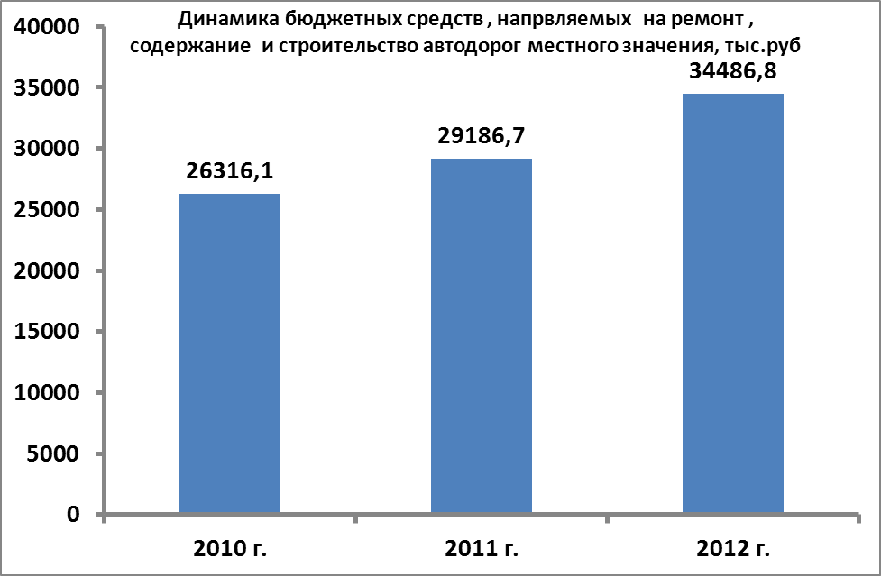
Но этого недостаточно. В настоящее время одной из причин, сдерживающих социально-экономическое развитие Аликовского района Чувашской Республики, является неудовлетворительное состояние и недостаточный уровень развития существующей сети автомобильных дорог общего пользования районного значения. Значительная часть автомобильных дорог общего пользования районного значения имеет высокую степень износа. В течение длительного периода темпы износа автомобильных дорог Аликовского района были выше темпов восстановления и развития. Ускоренный износ этих автомобильных дорог был обусловлен высокими темпами роста парка автотранспортных средств и интенсивности движения на опорной сети автомобильных дорог общего пользования, а также увеличением в составе автотранспортных потоков доли большегрузных автомобилей. По отчетным данным стоимость содержания 1 км муниципальных дорог обходится бюджету в 60 тыс. рублей, когда как необходимая сумма для содержания 1 км автодороги должна быть не менее 75 тыс. рублей.
В 2012 году дорожная деятельность в основном была направлена на поддержание эксплуатационного состояния автодорог посредством работ по содержанию, ремонту и строительству, на что было предусмотрено в бюджете района средства в размере 34 млн. 176 тыс. 316 рублей, из них на содержание районных автодорог - 13 млн. 603 тыс. 300 рублей, на ремонт автомобильных дорог – 3 млн. 208 тыс. 700 рублей, на строительство автомобильных дорог – 9 млн. 169 тыс. 326 рублей, на содержание и ремонт автодорог поселений – 6 млн. 651 тыс. 690 рублей и на капитальный ремонт и ремонт дворовых территорий многоквартирных домов, проездов к дворовым территориям многоквартирных домов – 1 млн. 543 тыс. 300 рублей. Объем выполненных дорожных работ составил 34 млн. 486 тыс. 766 рублей, в том числе на содержание автодорог 16 млн. 109 тыс. 749 рублей, на ремонте дорог 9 млн. 207 тыс. 675 рублей, на строительстве дорог 9 млн. 169 тыс. 326 рублей.
Финансирование дорожных работ на местной сети дорог за 2012 год составило 22 млн. 947 тыс. 740 рублей или 67,1% от ранее предусмотренных годовых обязательств.
Ремонт автодорог общего пользования в границах населенных пунктов сельских поселений и искусственных сооружений на них выполнен на сумму 4 млн. 455 тыс.675 рублей.
Отремонтирован участок автодороги «Нагорная-Элекейкино-Шлан» протяженностью 0,150 км.
Построена автомобильная дорога «Аликово-Яндоба» - Асакасы протяженностью 1,367 км.
В рамках муниципальной программы «Капитальный ремонт и ремонт дворовых территорий многоквартирных домов, проездов к дворовым территориям многоквартирных домов, расположенных на территории Аликовского района Чувашской Республики, в период на 2012-2013 годы» выполнен ремонт дворовых территорий многоквартирных домов и проездов к ним общей площадью 2940 кв.м.
Администрацией района, администрациями сельских поселений ведется разработка проектно – сметной документации на строительство автомобильных дорог. На сегодня имеются проектные документации, получившие положительное заключение госэкспертизы, по которым необходимо начинать работу с 2013 года.
Среди них:
1). Строительство автомобильной дороги по улицам Цветочная и Молодежная в с. Аликово в Аликовском районе Чувашской Республики (протяженность 1,163 км, стоимость 21,7 млн. рублей);
2). Реконструкция автомобильной дороги ул. Советская в с. Аликово в Аликовского района Чувашской Республики (протяженность 0,510 км, стоимость 17,2 млн. рублей);
3). Строительство дороги по ул. Мира, Зеленая в д. Вотланы Аликовского района ЧР (протяженность 1,650 км, стоимость 29,4 млн. рублей);
4). Строительство автомобильной дороги по ул. Школьная в с. Яндоба Аликовского района ЧР (протяженность 0,163 км, стоимость 3,0 млн. рублей);
5). Строительство автомобильной дороги по ул. Молодежная в д. Анаткасы Аликовского района ЧР (протяженность 0,602 км, стоимость 9,8 млн. рублей).

Благоустройство.

Особую актуальность приобретают в 2013 год- Год охраны окружающей среды, вопросы благоустройства территории. Всего за 2012 год проведено обустройство 37 родников, заложены памятные посадки -2, посажено деревьев – 4856 шт., посажено кустарников – 2030 шт., заложены клумбы на площади 2019 кв.м, обустроены газоны на площади -160 кв.м, ликвидировано 50 несанкционированных свалок, убрано и вывезено 1586,9 тонн мусора.

II. Управление имуществом и земельными ресурсами.

Одним из внутренних резервов пополнения бюджета является грамотное управление имуществом и земельными ресурсами.
По состоянию на 1 января 2013 года в реестре муниципального имущества числятся 446 объектов недвижимости, остаточной стоимостью: 1296375,45 тыс. руб., общей площадью 82315,5 кв. м, в том числе:
- в казне муниципального образования – Аликовский район: 92 объекта недвижимости;
- в казне муниципальных образований (сельские поселения): 125 объектов недвижимости;
- на балансах администраций – 129 объектов недвижимости.
- в хозяйственном ведении - 2 объекта недвижимости, остаточной стоимостью 0 тыс. руб.;
- в оперативном управлении - 98 объектов недвижимости, остаточной стоимостью - 74179,14 тыс. руб.

Администрацией района ведется планомерная работа по приватизации муниципального имущества.
На 2012 год в Прогнозный план приватизации муниципального имущества было включено 9 объектов недвижимости. Планируемый доход от приватизации муниципального имущества составил 1800,0 тыс.рублей. По итогам приватизации поступление средств от приватизации в бюджет муниципального района возросло на 53 % и составили 5368,9 тыс.. рублей (42,9 % от общей суммы неналоговых доходов). (См. слайд №4).
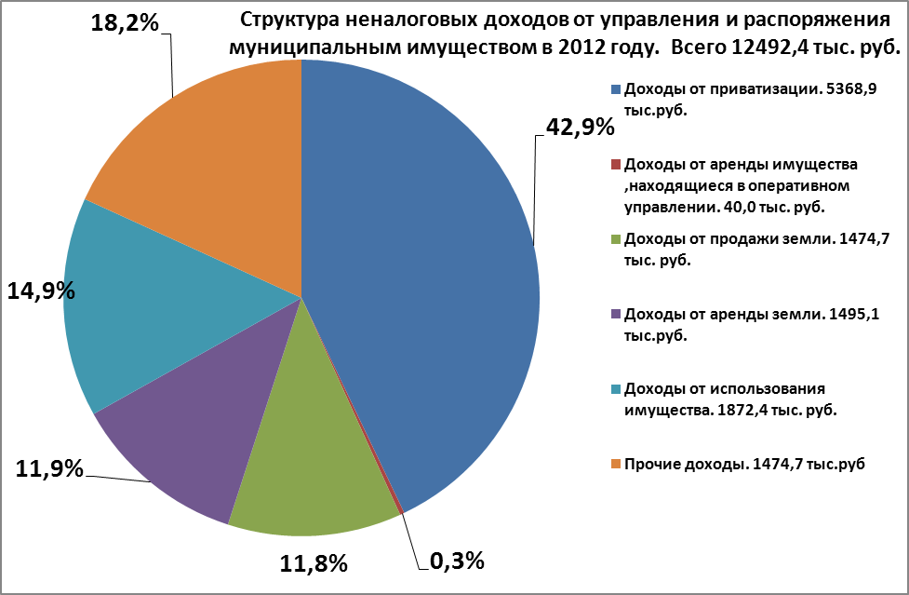
В 2013 году на продажу выставляются 3 объекта недвижимости и 1 транспортное средство. Исходя из состава предполагаемого к приватизации имущества в 2013 году, ожидается получение доходов в районный бюджет в размере 5000,0 тыс. рублей. Администрации района необходимо еще раз:
- провести мониторинг объектов недвижимости, по которым не проведена регистрация права собственности субъектов права - муниципальные образования Аликовского района, права оперативного управления субъектов права - муниципальные учреждения и завершить процедуру регистрации;
- провести полную инвентаризацию объектов недвижимости с целью выявления бесхозяйных объектов с последующей постановкой на учет;
- осуществлять контроль за выполнением договорных обязательств: в части своевременной оплаты арендных платежей за используемое имущество, а также в части использования имущества по целевому назначению.
Земельный фонд Аликовского района составляет 55412 га, основная доля из которых- земли сельскохозяйственного назначения на площади 35718 га.
На особом контроле стоят вопросы по управлению землями сельскохозяйственного назначения. Всего по району 14381 долевиков. Площадь земельных долей, находящихся в общей долевой собственности 30096,69 га.
В настоящее время, в рамках Федерального закона от 29.12.2010г. №435-ФЗ «О внесении изменений в отдельные законодательные акты Российской Федерации в части совершенствования оборота земель сельскохозяйственного назначения» на 01 января 2013 года 4458 граждан или 31,0% (48% по республике) от общей площади земельных долей, находящихся в общей долевой собственности, выделили и зарегистрировали право собственности на земельные участки в счет земельных долей на общей площади 9329,97 га. Работы по выделу земельных долей гражданами продолжается.
Количество собственников, отказавшихся от земельных долей -250 человек. Количество граждан, не распорядившихся земельными долями 9691 человек. Решением суда прекращено право общей долевой собственности на невостребованные земли и признаны за муниципальным образованием (Чувашско-Сорминское сельское поселение) право собственности на 7 земельных долей. Судебная практика сегодня подхватывается всеми муниципальными образованиями района. В настоящее время земельные доли по отказникам и доли признанные по решению суда в собственности за муниципальным образованием в отдельные участки не выделены. Работа в этом направлении ведется.
Регулярно ведется мониторинг земель сельхозназначения на предмет целевого и эффективного использования.
В целях эффективного пополнения бюджета администрацией района организует и проводит торги по продаже права на заключение договоров аренды земельных участков.
Аукционы проводятся в отношении земельных участков, прошедших государственный кадастровый учет.
За 2012 год организовано и проведено 11 аукционов по продаже земельных участков и по продаже права на заключение договоров аренды земельных участков. (Это земельные участки под ИЖС, для ведения ЛПХ, под строительство магазина). Администрацией района систематически проводится разъяснительная работа с юридическими лицами, индивидуальными предпринимателями и физическими лицами по вопросам оформления в собственность земельных участков под производственными зданиями и иными нежилыми объектами. За 2012 год по состоянию на сегодняшний день, подготовлено 16 расчетов по задолженности арендных платежей.
Постановлением главы администрации Аликовского района от 23.07.2012 г. № 519 «О создании постоянной комиссии по использованию и охране земель» создана и утверждена постоянная комиссия в целях эффективного и рационального использования земель сельскохозяйственного назначения, вовлечения пахотных земель в сельскохозяйственный оборот, недопущения фактов бесхозяйственного использования земель на территории Аликовского района.
Комиссией во взаимодействии со специалистами сельских поселений проведена работа по выявлению фактов незаконного использования земель сельхозназначения, в ходе которого выявлены самовольно занятые земельные участки. По этим земельным участкам заключены краткосрочные договора аренды и предъявлены к оплате счета-фактуры за фактическое использование земельного участка.
Таким образом, за период с июня по август 2012 года выявлены 39 нарушений. Составлены договора в количестве 39 шт. на общей площади 1803,29 га и предъявлены к оплате по соглашениям счета в сумме 99 тыс. руб.
Сегодня перед администрацией района стоят задачи:
- организовать проведение мероприятий по формированию за счет средств местных бюджетов сельских поселений земельных участков из земель сельхозназначения, в том числе находящихся в общей долевой собственности, расположенных на территории муниципального района;
- обеспечить завершение регистрации прав на земельные доли, в том числе на невостребованные земельные доли.
-использовать в полной мере механизм передачи в аренду земельных участков, находящихся в распоряжении органов местного самоуправления, по рыночной стоимости на торгах в целях эффективного использования и пополнения доходной части местных бюджетов;
-осуществлять контроль за выполнением арендаторами земельных участков договорных обязательств в части своевременного перечисления арендных платежей и принять действенные меры по взысканию образовавшейся задолженности по арендным платежам в судебном порядке.

III. Сельское хозяйство.
Ведущее место в экономике Аликовского района занимает агропромышленный комплекс.
Объем производства продукции сельского хозяйства во всех категориях хозяйств за январь-декабрь 2012 года в действующих ценах при плане 1401,1 млн. рублей составил 1105 млн. рублей, в том числе в сельскохозяйственных организациях – 238 млн. рублей. (Динамика показателя валовой продукции сельского хозяйства в действующих ценах отражена на слайде №5).
Индекс производства продукции сельского хозяйства в хозяйствах всех категорий составил 98,0 %.
В 2012 году в целом по району зерновые и зернобобовые культуры убраны на площади 7679,7 га (при плане посева 8268 га), валовой сбор зерна в первоначально оприходованном весе составил 13,1 тыс. тонн при урожайности 17,0 ц с 1 га. Передовыми хозяйствами по производству зерна являются ООО «Агрофирма «Рабия» (17,9 ц с 1 га), СХПК «Новый путь» (19,2 ц с 1 га), КФХ «Журавлев (16,1 ц с 1 га), ООО «Алмаз» (15,6 ц с 1га).
Уборочная площадь картофеля во всех категориях хозяйств составила 1836 га, в том числе площадь картофеля по крестьянско (фермерским) хозяйствам составляет 1172 га (в 2011г.-1225 га). Валовой сбор картофеля при урожайности 185,2 ц с 1 га составил 31,9 тыс. тонн.
Передовыми хозяйствами по производству «второго хлеба» как в районе, так и по республике являются КФХ «Журавлев» (250 ц с 1га), КФХ Волкова С.П.(170 ц с 1га), КФХ Исаева Г.М. (111,5 ц с 1 га), КФХ Узянова В.Н (175 га с 1 га).
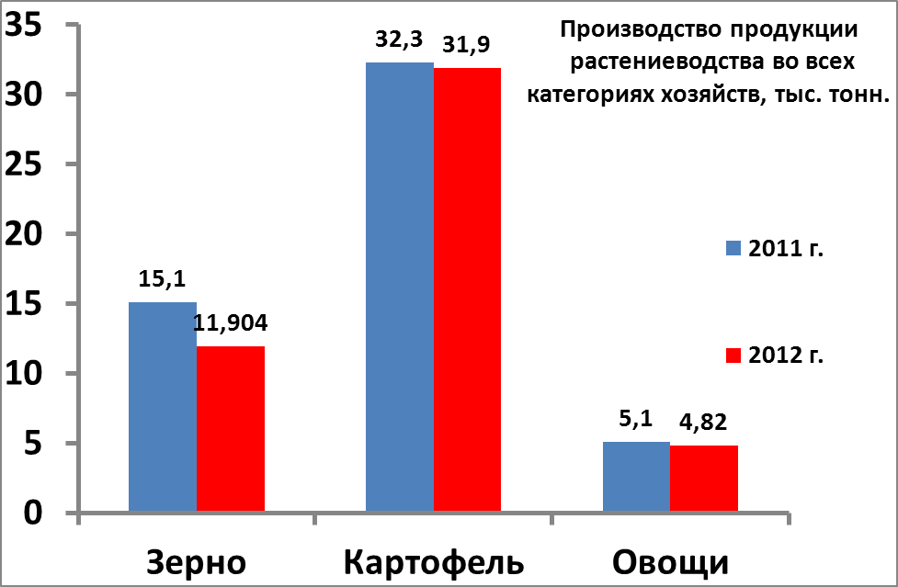
На площади 146,5 га при плане 1,8 тыс рублей собрано 4,8 тыс. тонн овощей. (Производство продукции растениеводства во всех категориях хозяйств отражена на слайде №6).
Задачей номер один для аграриев района становится вопрос эффективности использования земель. В период с 2008 по 2011 год введено в оборот более 11709 га сельскохозяйственных земель. В целях стимулирования освоения пустующих земель выделяются субсидии в размере 50 % от стоимости затрат, направленных на их освоение, по 25 % из республиканского и местного бюджетов соответственно.
По состоянию на 1 января 2012 г. на территории района насчитывалось 4029 га неиспользуемых земель. За 2012 год освоены залежные земли на площади 1169 га, в том числе ООО «Агрофирма «Рабия» обработало 353 га, ООО «Сельхозпродукты Чувашии» - 124 га. На возмещение части затрат из средств местного бюджета района на эти цели направлено субсидий на сумму более 610 тыс. рублей.
Под урожай 2013 года посеяно озимых зерновых культур на площади 2215 га. Благодаря своевременно обработанным чистым парам выполнили план по севу озимых зерновых культур ООО «Алмаз», СХПК «Новый Путь», ООО «Агрофирма Рабия». По району вспахано зяби на площади 4898 га.
По данным Чувашстата на 1 января 2013 года во всех категориях хозяйств насчитывается 9481 голова крупного рогатого скота (87,6 % к аналогичной дате 2012 года), коров – 5188 голов (88,6 %), свиней – 2705 голов (138,3 %), овец и коз – 10070 голов (97,7 %). В сельскохозяйственных предприятиях содержится 2140 голов крупного рогатого скота (95,2 %), 836 голов дойного стада (90,6 %), свиней – 1149 голов, 576 голов овец.
За 2012 год валовой надой молока во всех категориях хозяйств составил 23,7 тыс. тонн (98,3 % к уровню прошлого года) согласно В сельскохозяйственных предприятиях надоено 3744,9 тонн молока, что составляет 94,5 % к 2011 году. Увеличение валового надоя молока наблюдается в СХПК им. Ульянова – 104,4 % (надоено 329,6 тонн молока).
За 12 месяцев в целом по району произведено скота и птицы на убой в живом весе в количестве 2,8 тыс. тонн (110,0 % к уровню прошлого года), а в сельскохозяйственных предприятиях – 398,4 тонны (92,7 %). (Производство скота и птицы в живом весе во всех категориях хозяйств отражено на слайде №7).
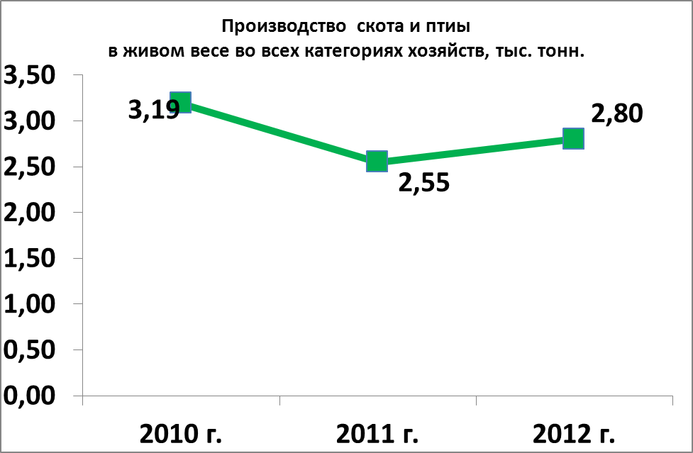
Лидером по производству мяса и молока среди сельскохозяйственных предприятий является СХПК «Новый путь» - за год хозяйством произведено 274,3 тонны мяса (68,8 % от всего объема производства мяса в сельхозпредприятиях) и 2270 т молока (60,6 %).
В рамках реализации приоритетного национального проекта «Развитие АПК» в 2012 году в районе построены молочно-товарные фермы в СХПК «Новый путь» на 200 голов (стоимость объекта16,0 млн. рублей) и в СХПК им. Ульянова на 200 голов (стоимость объекта 10,0 млн. рублей) с привлечением льготных кредитов. В крестьянском (фермерском) хозяйстве Петрова О.В. за счет собственных средств построена свинотоварная ферма, где в настоящее время содержится 1000 голов свиней. Общая стоимость проекта составила 3,0 млн. рублей.
Одной из основных задач по обеспечению стабилизации и увеличению производства продукции животноводства является ввод в оборот пустующих животноводческих объектов. На сегодняшний день в районе насчитывается 7 пустующих молочно-товарных ферм. КФХ Никифорова Ю.Н. планирует провести реконструкцию молочно-товарной фермы на 50 голов. Животноводческое помещение оформлено в собственность, в настоящее время идет процесс оформления земельных участков вокруг фермы. В 2013 году в ООО «Агрофирма «Золотое Руно» планируется построить цех по переработке мяса, сметная стоимость проекта оценивается в 3,1 млн. рублей.
Применение современной техники и ресурсосберегающих технологий – залог успешного развития современного сельского хозяйства, достижения высоких производственных результатов и производства конкурентоспособной продукции с себестоимостью, обеспечивающей рентабельность. Учитывая все это, хозяйства стремятся использовать все имеющиеся механизмы для обновления машинно-тракторного парка: технику приобретают как по инвестиционным кредитам, так и по лизингу и за счёт собственных средств.
За 2012 год аграрные предприятия района обновили парк сельскохозяйственной техники на сумму более 30,8 млн. рублей, в том числе по инвестиционным кредитам закуплено техники на сумму 25,2 млн. рублей, за счет собственных средств – на 5,6 млн. рублей. В СХПК «Новый путь» обновлена техника на сумму 7,9 млн. рублей, в том числе приобретен зерноуборочный комбайн КЗС-1218 «Полесье» на сумму 4982 тыс. рублей. В СХПК им. Ульянова закуплен КАМАЗ 45143-15 на сумму 1768,5 тыс. рублей. ООО «Алмаз» приобрело два новых трактора Беларус-1221 и Беларус-1025 на сумму 2150 тыс. рублей. В ООО «Агрофирма «Золотое Руно» закуплен зерноуборочный комбайн «Вектор-410», в КФХ «Журавлев» - зерноуборочный комбайн «Acros-580».
В рамках государственной поддержки предприятий агропромышленного комплекса за 2012 год хозяйствами района получено безвозмездно с бюджетов разных уровней 47,9 млн. рублей субсидий (в 2011 г. – 50,3) в том числе из федерального бюджета поступило 27,9 млн. рублей (58,2 % к объему поступивших средств), из республиканского бюджета Чувашской Республики – 18,7 млн. рублей.
В их числе субсидии на производство и реализацию молока – 6 млн. 772 тыс. рублей, субсидии на развитие личного подсобного хозяйства – 5млн 415 тыс.505 рублей, субсидии на поддержку племенного животноводства – 2 млн.654 рубля.
По элитному семеноводству освоено 3 млн. 743 тыс. рублей. По статье «Субсидирование затрат на приобретение средств защиты растений» сельхозпредприятиями района получено 1 млн. 513 тыс. рублей.
Начиная с 2006 года благоприятное влияние на развитие агропромышленного комплекса района оказала реализация приоритетного национального проекта «Развитие АПК». С момента реализации проекта (с 2006 года по 31 декабря 2012 г.) 3377 семей Аликовского района (37,9 % от общего числа личных подсобных хозяйств) воспользовались льготными условиями кредита для развития личного подворья на сумму более 473,4 млн. рублей. За текущий 2012 год льготный кредит оформили 619 личных подсобных хозяйств на сумму более 105,6 млн. рублей.
Следует отметить, что сельское хозяйство в районе имеет социальную значимость, поскольку обеспечивает занятость и самозанятость населения района, проживающих в селах и деревнях.

IV. Экономика и промышленность.
Важную роль в развитии экономики района играют такие предприятия как Аликовское районное потребительское общество, СХПК «Новый путь», ООО «Тепловодоканал». За 2012 год общий их оборот составил 620 млн. 828 тыс. рублей, при темпе роста к уровню соответствующего периода прошлого года в действующих ценах – 106,5%.
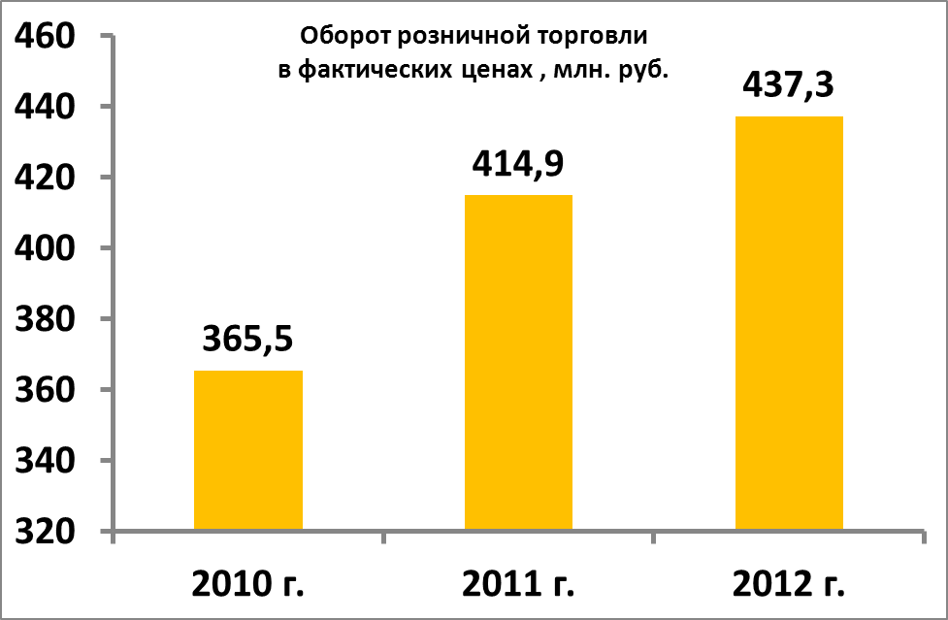
Оборот розничной торговли по организациям всех видов деятельности, не относящихся к субъектам малого предпринимательства, за 2012 год составил 437 млн. 314 тыс. рублей и по сравнению с аналогичным периодом 2011 года в сопоставимых ценах увеличился на 1,4 %. Основную часть оборота розничной торговли по-прежнему формируют торговые предприятия потребкооперации. Динамика оборота розничной торговли, в фактических ценах представлен на слайде №8.
Оборот общественного питания организаций, не относящихся к субъектам малого предпринимательства, за 2012 год составил 43 млн. 455 тыс. рублей и по сравнению с соответствующим периодом 2011 года в сопоставимых ценах увеличился на 11,3%.
Объем платных услуг, оказанных населению организациями района, не относящихся к субъектам малого предпринимательства, за 2012 год сложился в размере 83,0 млн. рублей или в сопоставимых ценах 104,8% к уровню соответствующего периода прошлого года.
Реконструкция и открытие новых торговых точек, расширение площадей действующих предприятий общественного питания за 2012 год позволили создать на территории района дополнительно 10 рабочих мест. Объем инвестиций, направленный на строительство и реконструкцию объектов потребительского рынка составил более 3 млн. руб. За январь-декабрь 2012 года введены в эксплуатацию объекты розничной торговли в. д. Качалово, Кармалы и с. Аликово.

V. Малое и среднее предпринимательство.
В целях реализации государственной политики по развитию малого и среднего предпринимательства в Аликовском районе принята и реализовывается Программа муниципальной поддержки малого и среднего предпринимательства на 2011-2020 годы, утвержденная постановлением главы администрации Аликовского района №31 от 24 января 2011 года. Основные направления поддержки предпринимательства являются:
- создание инфраструктуры, обеспечивающей развитие малого предпринимательства;
- финансовая поддержка развития малого предпринимательства;
- просветительско-образовательная деятельность по вовлечению населения в сферу малого предпринимательства;
- информационное сопровождение реализации проектов и поддержки деятельности субъектов малого предпринимательства.
Численность работающих в сфере малого предпринимательства за 2012 год составила 969 человек, в том числе численность индивидуальных предпринимателей - 544 . Это четвертая часть занятых в экономике.
В районе к субъектам малого предпринимательства отнесено 61 предприятие, в том числе 7 КФХ. На 01 января 2013 года в районе действуют 605 субъектов малого и среднего предпринимательства. Малые и средние предприятия представлены следующими отраслями:
- строительные работы и производство строительных материалов (13% от общего количества всех предприятий);
- производство консервных, кондитерских, хлебо и хлебобулочных изделий, безалкогольных напитков и сушеных овощей и фруктов (2% от общего количества всех предприятий);
- производство тепловой энергии, оказание коммунальных услуг и услуг по содержанию жилья (9% от общего количества всех предприятий);
-оптово - розничная торговля и общественного питания (26% от общего количества всех предприятий);
- сельскохозяйственное производство (50% от общего количества всех предприятий).
Численность занятых на малых и предприятиях составляет 425 человек, в том числе 150 человек в крестьянских (фермерских) хозяйствах.
Наибольшее количество занятых на малых и средних предприятиях сосредоточены на предприятиях:
- сельского хозяйства 150 чел. (35,3%),
- строительства 63 чел. (14,8%),
- торговли и общественного питания 44 чел. (10,3%),
- переработки плодов, овощей и ягод, производства строительных материалов и тепловой энергии – 165 чел. (38,8%)
- прочие -3 (0,7%).
Субъектами малого и среднего предпринимательства за 2012 год отгружено продукции и выполнено услуг на сумму 164 млн. 700 тыс. рублей, что составляет 147,7% к уровню соответствующего периода 2011года и 139,7% к плановым показателям. Среднемесячная заработная плата по субъектам малого предпринимательства составила 8614,00 рублей.

VI.Образование.
Система дошкольного образования сегодня в районе представлена 3 дошкольными образовательными учреждениями. Кроме этого, работа по программам дошкольного образования организована в 11 общеобразовательных школах. Общая численность детей, воспитывающихся в них - 624, что составляет 59% детей в возрасте от 1 до 6,5 лет. Для детей старшего дошкольного возраста, не посещающих детские сады, в 4 школах (Раскильдинская СОШ, Яндобинскаая СОШ, Шумшевашская СОШ, Большевыльская СОШ) работают субботние группы кратковременного пребывания. В настоящее время охвачено такой формой дошкольного образования 80 детей. В центральных детских садах оказываются специализированные услуги по коррекции речевых нарушений у детей. В штатном расписании МДОУ «Аликовский детский сад №1» комбинированного вида введена единица учителя - логопеда.
В 2012 году открыли новую группу на 20 мест в МБДОУ «Таутовский детский сад №3 «Колосок». Несмотря на введение ежегодно до 20 мест дополнительных мест в функционирующих детских садах и общеобразовательных школах, проблема ликвидации очередности в дошкольные образовательные учреждения остается по-прежнему актуальной. По состоянию на 1 января 2013 года очередность в дошкольные образовательные учреждения составил 67 человек в возрасте от 1,5 до 7 лет.
В условиях активного инновационного развития особую важность приобретает профессиональный уровень педагогических кадров. Курсы повышения квалификации в 2012 году прошли 3 педагога.
Важной составляющей доступности дошкольного образования для всех категорий граждан является размер родительской платы за содержание детей. В 2012 году родительская плата составляла 35-45 рублей в день, что в среднем составило от 12 до 20% затрат на содержание ребенка в ДОУ.
Важным направлением деятельности муниципальных бюджетных дошкольных образовательных учреждений является привлечение детей из малообеспеченных и многодетных семей в систему дошкольного образования: родители 84 детей оплачивают 50% родительской платы за содержание ребенка в ДОУ.
Все дошкольные образовательные учреждения принимают активное участие во всех муниципальных и республиканских конкурсах. В муниципальном конкурсе «Светофорик» приняли участие МБДОУ «Аликовский детский сад №1 «Родничок» и МБДОУ «Таутовский детский сад № 3 «Колосок». В республиканском конкурсе на получение грантов участвовали по направлениям:
- грантовая поддержка моделей организации предшкольного образования МБДОУ «Аликовский детский сад №2«Хĕвел»;
- грантовая поддержка вариативных форм дошкольного образования, новых моделей МБДОУ «Аликовский детский сад №1«Родничок». МБДОУ «Аликовский детский сад №1«Родничок» выиграл грант в размере 50 тысячи рублей.
Для удовлетворения индивидуальных потребностей детей в МБДОУ «Аликовский детский сад №1«Родничок» организована кружковая работа, которая проводится воспитателями во второй половине дня. Серьёзное внимание в детских садах уделяется охране и укреплению здоровья детей: выполнение режимных моментов, закаливающие мероприятия, круглогодичная С-витаминизация третьих блюд. Снизились показатели по пропускам детей по болезням. (В 2012 году в ДОУ пропущено одним ребенком по болезни в год – 4,7; в дошкольных группах при общеобразовательных учреждениях – 4,8).
В настоящее время на территории района функционируют 13 школ, из них
4 – основных, 9 – средних, в них обучаются 2060 учащихся.
Инновационная деятельность общеобразовательных учреждений отражается в перспективных программах развития, основу их составляют компетентностный подход в содержании образования, соответствующие инновационные технологии и средства обучения.
«Точками роста» стали 3 базовые школы и 1 ресурсный центр, которые обеспечены высококвалифицированными кадрами, в них создана современная учебно-материальная, лабораторно-технологическая и спортивная база. Широкое развитие получает сетевое взаимодействие базовых школ с образовательными учреждениями в организации профильного обучения, направленного на реализацию индивидуальных образовательных запросов, интересов и потребностей старшеклассников.
В районе сформирована многоуровневая система развития одаренных и талантливых детей. Ежегодно растет число участников олимпиад на школьном и муниципальном уровнях. Общий охват учащихся предметными олимпиадами районного этапа в 2012 году составил 1052 человек, в том числе учащихся 7-11 классов - 935 человека и 117 младших школьников. Районное жюри определило 262 призера, в том числе среди учащихся 7-11 классов – 246 призеров и 16 призеров среди младших школьников.
Значительное внимание уделяется созданию условий для сохранения и укрепления здоровья детей. Положено начало формированию целостной системы физического воспитания школьников, включающей урочную и внеурочную деятельность, проведение различных физкультурно-оздоровительных мероприятий (50 процентов учащихся занимаются в спортивных школах, кружках, секциях и др.). Для обеспечения 6–8-часовой двигательной активности ежедневно в школах проводятся утренняя гимнастика, физкультминутки, подвижные игры. Ежегодно проводится более 80 крупных спортивных мероприятий разного уровня. Наиболее массовыми являются Спартакиада школьников, которая включает самые популярные и доступные виды спорта, районная олимпиада по физической культуре, физкультурно-оздоровительные фестивали для дошкольников «Малышиада». В МБОУ «Таутовская СОШ им. Б.С.Маркова» реализуется программа «Здоровая школа» по внедрению здоровьесберегающих технологий в учебно-воспитательный процесс на основе интеграции образовательных программ основного и дополнительного образования.
Физкультурно-спортивный комплекс посещают в среднем 7393 человека в месяц, в том числе 2060 школьников. На территории района имеются хоккейные коробки (ФСК и Таутовское сельское поселение, Яндобинская СОШ), в которых занимаются учащиеся школ.
Реализация приоритетного национального проекта «Образование» и других проектов и программ в области информатизации образования способствовала значительному росту информационной культуры участников образовательного процесса. Все школы района подключены к широкополосному каналу Интернет, обеспечиваются современным интерактивным и мультимедийным оборудованием: численность учащихся в расчете на 1 компьютер составляет 5 человек, у всех общеобразовательных учреждений есть собственные сайты.
В районе идет активный процесс формирования системы государственно-общественного управления образованием. Во всех образовательных учреждениях созданы попечительские и управляющие советы, в районе создана ассоциация молодых учителей. В целях привлечения молодых учителей в образовательные учреждения района молодым специалистам выделяются «подъемные» в размере 5 тыс. руб. и установлены коэффициенты 2 к должностному окладу, а для специалистов, имеющих стаж работы от 3 до 5 лет – коэффициент 1,5 к должностному окладу.

Дополнительное образование детей организовано в МБОУ ДОД «Аликовский районный ЦДЮТ», МАБОУ ДОД «Аликовская ДЮСШ «Хелхем» и МАОУ ДОД «Аликовская ДШИ». Всего дополнительным образованием охвачено более 78 процентов школьников.
Ежегодно в районе проводится около 150 крупных мероприятий различного уровня, в которых участвует более 1,5 тыс. школьников. Большую роль в социализации учащихся играют детские общественные организации, создаваемые при образовательных учреждениях.
В районе также открыта экспериментальная площадка ГОУ «Федеральный институт развития образования» Министерства образования и науки Российской Федерации по теме «Формирование универсальных учебных действий на основе ЦОР в процессе подготовки детей старшего дошкольного возраста к обучению в школе по программам «Преемственность» на базе начальной школы. В данную экспериментальную площадку включены МБОУ «Питишевская СОШ», МБОУ «Яндобинская СОШ» и МБОУ «Таутовская СОШ им. Б.С. Маркова».
В системе школьного образования работает 255 педагогических и руководящих кадров, в том числе в школах 214 учителей, из них 96,3% – с высшим образованием. Ежегодно растет процент аттестованных педагогов.
На сегодня в школах района насчитывается 413 единиц компьютерной техники, что составляет 1 компьютер на 5 учащихся. В районе имеется 105 мультимедийных проектора (в 2009 г. – 40 проекторов), 13 интерактивных досок (в 2009 г. 8 досок), которые активно используются в учебной деятельности.
Из 13 общеобразовательных учреждений 11 расположены в типовых зданиях, кроме Раскильдинской и Шумшевашской школ. В данный момент все школьные здания газифицированы.
На 16 школьных автобусах ежедневно в 2012-2013 учебном году перевозятся более 650 школьников из 75 населенных пунктов. Все школьные автобусы оснащены спутниковой навигационной системой ГЛОНАСС.
Комплекс мер по модернизации общего образования в Аликовском районе в 2012 году реализовывалось во исполнение распоряжения Кабинета Министров Чувашской Республики от 16.02.2012 г. № 84-р и постановления администрации Аликовского района от 30.05.2012 г. № 368 «О комплексе мер по модернизации общего образования Аликовского района в 2012 году».
Одно из направления Комплекса мер является «Развитие потенциала педагогических кадров с целью обеспечения адекватности требованиям потребителей образовательных услуг путем дифференцированной системы оплаты труда, инновационных моделей повышения квалификации и эффективных механизмов аттестации».
В настоящее время в Аликовском районе молодые учителя со стажем работы до 5 лет составляют 3,9 % (8 учителей). Выдача молодым специалистам «подъемные» в размере 5 тыс. руб. и установление коэффициента 2 к должностному окладу позволило привлечь молодых специалистов на работу в Илгышевскую ООШ и Раскильдинскую СОШ, а с 2012-2013 учебного года в Вотланской школе работает учитель английского языка. Среднемесячная заработная плата учителей района за 2012 год составила 15627 рублей, молодых специалистов – 15893 рубля, воспитателей детских дошкольных учреждений -11346 рублей.
Для решения задачи по дальнейшему развитию инфраструктуры школьного образования в соответствии с требованиями ФГОС к условиям осуществления образовательного процесса в 2012 году направлено 7 млн. 337 тыс. рублей
В 2012 году на модернизацию столовых крупных школ, в том числе на обновление пищеблоков направлено более 140 тыс. рублей из местного бюджета. Проведен капитальный ремонт, обновлено технологическое оборудование пищеблока МБОУ «Аликовская СОШ им. И.Я. Яковлева» на сумму более 1 млн. руб.
В 2012 году продолжена работа по оснащению комплектами автоматизированных рабочих мест учителей начальных классов. 23 автоматизированных рабочих места учителей начальных классов поставлены в школы района на сумму более 1,5 млн. руб. В целом по итогам 2011 и 2012 годов все школы обеспечены современными условиями для формирования информационной образовательной среды, в них внедрены электронные дневники, журналы.
Для подготовки к организованному введению ФГОС основного общего образования, организации проектной деятельности, моделирования, технического творчества в МБОУ «Аликовская СОШ им. И.Я. Яковлева» частично поставлено оборудование для кабинетов технологии, изобразительного искусства, музыки, комплект робототехники для инженерного класса МБОУ «Аликовская СОШ им. И.Я. Яковлева», ОБЖ всего на сумму более 1 млн.107 тыс. 400 руб.
Обновлено компьютерное оборудование в кабинетах информатики в 9 средних общеобразовательных школах района на сумму более 2,7 млн. руб.
В 2012 году особый акцент сделан на обновлении спортивного оборудования общеобразовательных учреждений. В текущем году в школы района поступили лыжные комплекты в количестве 177 пар на сумму 407 тыс. 300 руб., приобретено спортивное оборудование на сумму 835 тыс. 700 руб.
В 2012 году особое внимание уделено медицинским кабинетам общеобразовательных школ. В МБОУ «Вотланская ООШ», МБОУ «Тенеевская ООШ», МБОУ «Карачуринская ООШ» поставлено оборудование на сумму более 181 тыс. руб.
Для реализации задачи «Обеспечение доступности качественных образовательных услуг для детей через развитие сетевого взаимодействия образовательных учреждений, дистанционного образования и др.» в 2012 году заменены два школьных автобуса МБОУ «Аликовская СОШ им. И.Я. Яковлева» и МБОУ «Таутовская СОШ им. Б.С. Маркова» на сумму 2 млн. 380 тыс. руб. Создана опорная площадка «Надомная школа с дистанционной моделью образования для детей с ограниченными возможностями здоровья в условиях интеграции» на базе МОУ «Питишевская СОШ». В настоящее время в районе дистанционной формой обучения охвачено 6 детей: МБОУ «Питишевская СОШ»-1, МБОУ «Аликовская СОШ им. И.Я.Яковлева»-1, МБОУ «Раскильдинская СОШ»-2, МБОУ «Вотланская ООШ»-1, еще один ученик закреплен за РГОУ «С(К)ОШ №2» из д. Пизипово. Работа указанной сети координируется Республиканским центром дистанционного образования.
В целях формирования универсальной безбарьерной среды, позволяющей обеспечить комплекс условий для обучения детей-инвалидов в МБОУ «Аликовская СОШ им. И.Я.Яковлева» проведены работы по устройству пандусов, поручней, переоборудование санузлов, устройство подъемников, расширение дверных проемов и т.д. на сумму в размере 1 млн. 373 тыс. 800 рублей. Закуплено компьютерное и мультимедийное оборудование, мебель, компьютерные психологические и логопедические программы .
Для оперативного информирования населения о реализации Комплекса мер в 2012 году на сайтах образовательных учреждений района, отдела образования, социального развития, молодежной политики и спорта администрации Аликовского района созданы баннеры «Модернизация системы общего образования», включающие такие обязательные разделы, как «Нормативные документы», «Хроника событий. Публикации. Комментарии», «Задать вопрос».

VII.Здравоохранение.
В соответствии с Федеральным законом от 08.05.2010 г. № 83 – ФЗ «О внесении изменений в отдельные законодательные акты РФ в связи с совершенствованием правового положения государственных (муниципальных) учреждений» который вступил в силу с 1 января 2012 г., Постановлением КМ ЧР от 1 декабря 2011г. № 573 «О приеме из муниципальной собственности Аликовского района в государственную собственность ЧР МБУЗ «Аликовская ЦРБ» как имущественного комплекса» учреждение здравоохранения района принято в государственную собственность и переименовано в БУ «Аликовская ЦРБ» Минздравсоцразвития Чувашии.
На территории Аликовского района расположено 115 населенных пунктов.
Население района составляет 17654 человек .
В состав БУ «Аликовская ЦРБ» МЗСР ЧР входит:
- стационар на 59 круглосуточных коек, и 8 коек дневного пребывания
- 8 отделений врача общей практики на 225 посещений и на 20 коек дневного стационара.
- отделение скорой медицинской помощи и приема больных;
- 15 ФАП;
- поликлиника на 450 посещение в смену.
Обеспеченность больничными койками на 10000 населения – 33,4.
В районе работают 43 врача, в т.ч. Заслуженные врачи ЧР – 5,
33 врача (76,4 %) имеют квалификационные категории, в т.ч. врачей высшей категории - 9 (20,9 %), первой – 17 (39,5%), второй – 7 (16,3 %).
Обеспеченность врачами на 10000 населения – 24,3.
По программе «Земский доктор» принято на работу 6 молодых специалистов (врач-анестезиолог-реаниматолог – 1, врачи общей практики - 2, терапевты – 2, врач функциональной диагностики – 1.
В районе работают 143 средних медицинских работников. Из них 80% имеют квалификационную категорию, в т.ч. высшую категорию – 63 (44%), 1 категорию – 45 (31,4%), II категорию – 6 (4,2%).
Обеспеченность средним медицинским персоналом на 10000 населения составляет – 81,0 (по ЧР – 99,3).
Соотношение между врачебными кадрами и кадрами среднего медицинского персонала составляет – 1:3,3.
100% врачебного и среднего медицинского персонала имеют сертификаты специалистов. В 2012 году на различных курсах прошли обучение 20 врачей и 64 средних медработника.
В результате дополнительного финансирования мероприятий по внедрению стандартов медицинской помощи и по повышению доступности амбулаторной помощи удалось повысить заработную плату врачам и среднему медицинскому персоналу. Среднемесячная заработная плата врачей в 2012 году составила 20914 рублей (по ЧР – 23503 руб.), среднего медицинского персонала – 12256 руб. (ЧР – 13502 руб.), младшего медперсонала - 5409 руб., административно-хозяйственного персонала – 9602 руб.
В поликлинике врачебный прием ведется по 24 специальностям, в условиях стационара медицинская помощь оказывается по 10 специальностям.
С января 2006 г. учреждения здравоохранения района участвуют в реализации национального проекта «Здоровье», в рамках которого проводится дополнительная оплата труда медицинских работников первичного звена, оказание медицинской помощи женщинам во время беременности и родов по программе «Родовый сертификат», проводится диспансеризация детей по программе «Родовый сертификат» и др. В рамках национального проекта в районе проводится дополнительная диспансеризация работающего населения. В 2012 г. подлежало диспансеризации – 457 чел., осмотрено – 459 (100,4%).
В 2012 году в рамках Программы модернизации получили дальнейшее совершенствование система персонифицированного учета оказанных медицинских услуг, система электронного документооборота.
В течение 2011-2012 г. удалось автоматизировать рабочие места всех врачей специалистов поликлиники, стационарных отделений. Оснащённость компьютерами в расчёте на 100 работающих составляет 24,5, внедрены 15 типовых информационных систем, все компьютеры, установленные в поликлинике и стационарных отделениях объединены в локально-вычислительную сеть, организован обмен медицинской информацией по защищённым каналам связи, внедрена «Электронная регистратура».
В 2012 году все машины скорой медицинской помощи оснащены навигационной системой ГЛОНАСС, что позволяет отследить все маршруты движения машин, находиться на прямой связи с бригадой «03».
В 2012 г. наряду с реструктуризацией и реформированием здравоохранения большая работа проводилась по улучшению материально-технической базы больницы. В рамках Указа Главы Чувашской Республики от 02.11.2012 г. № 121 «О дополнительных мерах по совершенствованию оказания первичной медико-санитарной помощи сельскому населению ч ЧР запланировано открытие трех модульных фельдшерско-акушесрких пунктов (во втором полугодии 2013 г. в д.Хиреппоси, в 2014 г. в д. Большое Ямашево, в 2015 г. в д. Яргунькино).
В целях охраны материнства и детства проводится диспансеризация детского населения, организованы выезды врачей-педиатров, акушер-гинекологов на фельдшерско-акушерские пункты.
В лечебно-профилактических учреждениях функционируют 14 школ Здоровья («Школа больных с сахарным диабетом», «Астма-школа», «Гастрошкола», «Школа больных артериальной гипертонией», «Школа активного долголетия», «Школа профилактики инсультов»). В 2012 году всеми видами санитарно-просветительной работы по формированию здорового образа жизни охвачено более 9 тысяч жителей района.

VIII. Социальная политика.

Заработная плата.
Основным источником доходов населения района является заработная плата. Среднемесячная номинальная заработная плата в 2012 году, по оценке в целом по району составила 12049,40 рублей (по республике- 17301 рублей), или 117,3% к уровню предыдущего года, в том числе по видам экономической деятельности:
- сельское хозяйство – 7455 рублей, или 93,6 % к уровню предыдущего года;
- производство и распределение электроэнергии, газа и воды -18000,2 рублей, или 109,3% к уровню предыдущего года;
- оптовая и розничная торговля, ремонт автотранспортных средств -11157,10 рублей, или 112,3% к уровню предыдущего года;
- финансовая деятельность – 15349,8 рублей, или 126,7% к уровню предыдущего года;
- социальное страхование – 17954,50 рублей , или 119,8 % к уровню предыдущего года;
- образование – 12310,7 рублей, или 131,7 % к уровню предыдущего года;
- здравоохранение и предоставление социальных услуг – 10154,9 рублей, или 112,0% к уровню предыдущего года;
- предоставление прочих коммунальных, социальных услуг – 9208,6 рублей, или 132,6%.
Динамика среднемесячной начисленной заработной платы по организациям, не относящимся к субъектам малого предпринимательства, по видам экономической деятельности представлена на слайде № 9.
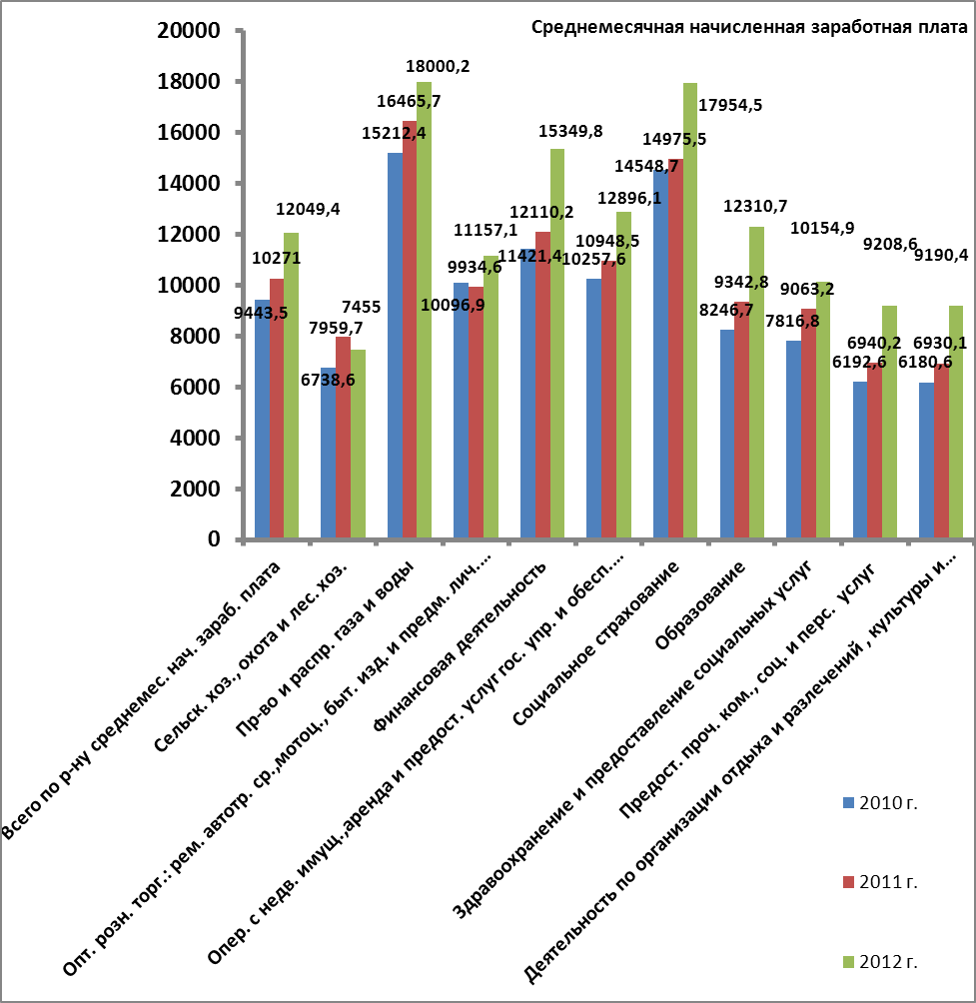
Среднемесячная зарплата не такая высокая, как хотелось бы. Проблема низких доходов по-прежнему остро стоит в сельском хозяйстве.
Самая низкая заработная плата за 2012 год установилась в ОАО «Правда» в сумме 4200 рублей ( 5883 рублей в 2011году), в ООО «Витязь» -4750 рублей (3639 рублей в 2011 году), СХПК «Авангард» - 5599 рублей ( против 4996 в 2011 году). Самая большая заработная плата установилась в ООО «Агрофирма «Рабия»» в сумме 10249 рублей. В сезон уборки урожая заработная плата механизаторов в отдельных сельскохозяйственных предприятиях за счет натуральной оплаты (ООО «Агрофирма «Рабия», СХПК «Новый Путь» ) достигает 50 - 100 тыс.рублей.

Социальная защита.
Одним из важнейших направлений работы администрации района является создание достойных условий проживания ветеранов, социальная защита пожилых граждан, инвалидов и детей, обеспечение профилактики социального неблагополучия.
В районе ведется комплексная работа по улучшению положения детей, оставшихся без попечения родителей. Ее основными направлениями являются предупреждение социального сиротства, социализация детей-сирот и детей, оставшихся без попечения родителей. Приоритетным направлением по улучшению положения детей-сирот и детей, оставшихся без попечения родителей, в последние годы является развитие семейной формы устройства. Активизации этой работы в значительной степени способствует существенная государственная поддержка. На 01 января 2013 года на учете в органе опеки и попечительства администрации Аликовского района состоят 106 детей–сирот и детей, оставшихся без попечения родителей, которые воспитываются 72 семьях. В районе организовано 32 приемных семей, в которых проживают 59 детей.
За 2012 года выявлено 9 несовершеннолетних, из них 6 дети-сироты, 3 оставшиеся без попечения родителей, 8 которых устроены в семьи. Также устроены в семьи 4 ребенка из детского дома.
Количество получателей пенсии на 1 января 2013 года 5838 человек. Средний размер пенсий составил 7417,60 рублей.
За 2012 год:
- в соответствии с Постановлением Правительства РФ №761 от 14.12.2005 г. «О предоставлении субсидий на оплату жилого помещения и коммунальных услуг» выплачено субсидии 675 семьям на сумму 7 млн. 62 тыс. 300 рублей;
- 992 гражданам выплачено ежемесячное детское пособие на сумму 11 млн. 887 тыс. 235 рублей. Ведется проверка среднедушевого дохода семьи на получение детских пособий;
- 29 приемным родителям на 52 ребенка выплачено ежемесячное пособие в сумме 3 млн. 677 тыс. 885 рублей.
- произведена оплата труда: приемным родителям, взявших на воспитание детей в сумме 1 млн. 184 тыс. 500 рублей; 13 опекунам в сумме 1 млн. 303 тыс. 556 рублей; 13 попечителям в сумме 1 млн. 345 тыс. 467 рублей;
- выдано 12 путевок в РГУ «РЦВИ» (реабилитационный центр ветеранов и инвалидов) ветеранам труда, труженикам тыла военных лет и вдовам умерших участников ВОВ.
Для усиления социальной поддержки многодетных семей в районе продолжаются мероприятия, направленные на реализацию Закона Чувашской Республики «О предоставлении земельных участков многодетным семьям в Чувашской Республике». В сельских поселениях формируются земельные участки для последующего предоставления безвозмездно семьям, имеющих трех и более детей. Для предоставления семьям при рождении третьего и последующего ребенка, а также многодетным семьям сформировано 20 земельных участков, 3 участка находятся на стадии формирования. На 1 января 2013 года 5 многодетных семей, стоящие на учете, получили земельные участки, в том числе 2 семьи из Аликовского и Большевыльского сельских поселений – для ведения личного подсобного хозяйства общей площадью 1,13 га, 3 семьи из Аликовского, Питишевского и Яндобинского сельских поселений - для индивидуального жилищного строительства общей площадью 0,45 га. Общая площадь предоставленных земельных участков в районе составляет 1,58 га.

IX.Культура.
Сеть сельских учреждений культуры в районе многопрофильная и востребованная населением.
Культурную политику в Аликовском районе осуществляют 30 учреждений культуры, из них созданы и действуют 15 муниципальных бюджетных учреждений культуры (ИКЦ) в том числе: МБУК «Информационно-культурный центр», структурными подразделениями которых являются: 1 культурно-досуговый центр, 1 сельский Дом культуры, 9 сельских клубов, 2 культурно-оздоровительных центра, 4 клуба-библиотеки, 1 дом фольклора, 1 социально-культурный центр; 18 сельских библиотек, 1 библиотека-клуб; МБУК «Межпоселенческий культурно-досуговый центр», МБУК «Районный литературно-краеведческий музей», МБУК «Межпоселенческая центральная библиотека».

Всего в культурно-досуговых учреждениях района действует 348 клубное формирование с числом участников 3679 человека, в том числе в библиотеках всего 28 формирований, в них участников 379 человека. Из общего числа формирований для детей в КДУ 167 формирований, в них 1697 участников, в том числе для молодежи 47 формирования, участников в них 482 человека.

В соответствии с планом мероприятий за 2012 год проведено 5756 культурно - массовых мероприятий, из них для детей до 14 лет - 2330, для молодежи- 1536 мероприятий. В том числе на платной основе проведено 1130 мероприятий, в них посетителей 37916 человек.. Поступление от предпринимательской деятельности за 2012 г. составило 1198 тысяч рублей (в 2011 г. 805 тысяч рублей).
В Аликовском районе действует 6 со званием «народный» коллектива:
- народный фольклорный коллектив «Валинкке» (при МБУК «МКДЦ»);
- народный фольклорный коллектив «Ахпай» (Сириккасинского ДФ);
- народный бальный коллектив «Грация» (при МБУК «МКДЦ»);
- народный хор ветеранов «Ветеран» (при МБУК «МКДЦ»);
- народный театр при МБУК «МКДЦ»;
- народный театр Татмышского СК
В Аликовский литературно-краеведческий музей в течение 2012 года поступило 69 экспонатов. Общее количество экспонатов на сегодняшний день – 18057 единиц хранения. Общее количество посетителей за 2012 год составило 3276 человек, а с момента открытия музея – 42374 человек. Платные услуги за 2012 год составили 15064 рубля, а за 2011 год – 14904 рубля. Проведено всего 246 экскурсий: со школьниками – 145, с взрослыми – 101.
За 2012 год библиотеки района обслужили 15157 пользователей, документовыдача составляет 358683 экз., посещение – 193463 человек, книжный фонд библиотеки составляет 245751 экземпляров, электронные издания – 12275.
За 2012 год закартонировано всего 424 ед. хр. За отчетный год была осуществлена проверка наличия и физического состояния 442 ед. хр. (100 % к плану).В области формирования архивного фонда за 4 кв. приняты на хранение 55 ед. хр. Яндобинского сельского поселения Аликовского района, за год. – 187 (143%) ед. хр. постоянного хранения, а по личному составу 226 (180 дел к плану) ед. хранения. Услугами архива воспользовалось 1449 пользователей, количество выданных документов составило 44 ед. хр., количество изготовленных копий – 176 листов. С каждым годом идет рост запросов граждан. В муниципальное учреждение поступило 1405 запросов, исполнено 1405 справок социально-правового характера, из них с положительным результатом – 1293. Тематических запросов исполнено 384. Запросы граждан исполнены качественно и своевременно. Жалоб по оформлению и содержанию справок со стороны физических и юридических лиц нет. За отчетный период всего поступило 15 электронных запросов, все они выполнены с положительным результатом и своевременно.
В учреждениях культуры планомерно проходят тематические вечера, конкурсы, викторины, презентации, фольклорные праздники, беседы, юбилейные вечера-портреты, часы поэзии, часы духовности, уроки доброты, часы экологии, часы истории, уроки мужества, виртуальные путешествия, организуются книжно-иллюстративные выставки, мероприятия по пропаганде правовых знаний по вопросам профилактики правонарушений, наркомании и токсикомании, формировании негативного отношения молодежи к употреблению наркотических и психотропных веществ, организуются различные мероприятия, пропагандирующие здоровый образ жизни. Сложилась система проведения традиционных праздников «Акатуй», «Проводы зимы», Дней малых деревень, детских фестивалей самодеятельного искусства, фестивалей коллективов художественной самодеятельности учреждений культуры района.

X.Демографическая ситуация и рынок труда.
Демографическая ситуация в районе за анализируемый период характеризуется значительным превышением смертности над рождаемостью. За 2012 год в районе родилось 304 детей, умерло 353 человек. В 2012 году по сравнению с 2011 годом число родившихся увеличилось на 16 человек, или на 5,6%, а число умерших уменьшилось на 29 человек, или на 7,6%. Число умерших превысило число родившихся на 16,1%.
Зарегистрировано 130 новых семей, но в тоже время 48 семей распались. По сравнению с 2011 годом число браков уменьшилось на 66, или на 33,7%, число разводов - на 6, или на 11,1%.
Анализ сложившейся ситуации на рынке труда свидетельствует об углублении проблем занятости, сопровождающейся уменьшением числа занятых в экономике, что наблюдается во всех производственных сферах. Отсюда вывод - общая численность занятых напрямую зависит от спроса предприятий на рабочую силу.
Среднесписочная численность работающих на крупных и средних предприятиях за январь - декабрь 2012 года составила 1962 человек, это на 3,6% меньше соответствующего показателя 2011 года.
Главным шагом на пути дополнительных мер по снижению безработицы в районе стала Республиканская целевая программа дополнительной поддержки занятости населения Чувашской Республики. В результате принятых мер по снижению напряженности на рынке труда по состоянию на 01 января 2013 года численность зарегистрированных безработных составила 45 человек, тогда как на 1 января 2010 года этот статус имели 90 человек. Уровень зарегистрированной безработицы сократился с 0,52% на 1 января 2012 года до 0,46 % по состоянию на 1 января 2013 года.
Также в рамках Республиканской целевой программы дополнительной поддержки занятости населения Чувашской Республики на 2012 год ГУ Центр занятости населения Вурнарского района Госслужбы занятости Чувашии на территории Аликовского муниципального образования оказал финансовую помощь 5 безработным гражданам на общую сумму 294 тыс. рублей в качестве стартового капитала на организацию собственного дела в области сельского хозяйства, оказания различного рода услуг (транспортные, бытовые, техническое обслуживание и т.д.).
На временных рабочих местах для несовершеннолетних граждан в возрасте от 14 до 18 лет в свободное от учебы время в 2012 году работали 333 подростка. На профессиональное обучение направлено 33 безработных граждан. Трудоустроено на сезонные и временные работы в другие регионы 20 человек.

XI.Правопорядок.
В 2012 году в районе оперативная обстановка характеризовалась понижением криминальной активности. Число зарегистрированных преступлений составило 163 против 186 в 2011 году. Среди зарегистрированных преступлений 16,6% (27 случаев) занимают тяжкие и особо тяжкие. Их число уменьшилось по сравнению с 2011 годом на 20,6%.
Раскрываемость преступлений в 2012 году составила 92,8% против 94,3% в 2011 году.
На особом контроле в деятельности администрации района стоит профилактика бытовой преступности, алкоголизма и наркомании.
Основная роль в профилактике правонарушений и преступлений возложена на участковых уполномоченных полиции. В районе действует 6 участковых пунктов полиции, все они находятся в сельских поселениях.
Администрация Аликовского района ведет постоянную совместную работу с отделением полиции по Аликовскому району МО МВД РФ «Вурнарский» и БУ «Аликовская ЦРБ по профилактике алкоголизма и преступлений, совершаемых в состоянии алкогольного опьянения. Проводится ряд профилактических мероприятий по выявлению и пресечению правонарушений в сфере оборота алкогольной и спиртосодержащей продукции, профилактике пьянства и алкоголизма, в том числе среди несовершеннолетних и молодежи, выступления в средствах массовой информации по вопросам пропаганды здорового образа жизни и предупреждению среди подростков и молодежи алкоголизма, табакокурения и наркомании.
Комиссией по профилактике правонарушений ежеквартально проводились заседания, где заслушивались отчеты руководителей субъектов профилактики, глав сельских поселений и директоров общеобразовательных учреждений, подводились итоги работы по профилактике правонарушений и преступлений. Составлен график проведения единых дней профилактики в сельских поселениях района. Дни профилактики проводятся по пятницам каждой недели с выездом в сельские поселения .
МО МВД РФ «Вурнарский» проводились мероприятия, направленные на выявления и пресечение противоправной деятельности связанной с нелегальными оптовыми поставками алкогольной и спиртосодержащей продукции, незаконным ее производством, также ведется сбор информации о лицах, занимающихся незаконным изготовлением и реализацией алкогольной и иной спиртосодержащей продукцией, с последующей реализацией сведений.
В целях выявления и пресечения нарушений правил розничной торговли спиртными напитками со стороны торговых предприятий с круглосуточным и ночным режимом работы периодически проводились целевые рейды.
С начала 2012 года за продажу спиртных напитков кустарного изготовления по ст. 16 Закона ЧР составлено 18 административных протоколов, против 30 за АППГ, возбуждено 3 уголовных дела. За 2012 год установлены 7 фактов продажи алкогольной продукции несовершеннолетним гражданам. Десять фактов нарушения ст.14.2 КОАП РФ «Незаконная продажа товаров или продажа без специального разрешения» ( продажа сигарет).
В каждом сельском поселении имеется проработанный совместно с участковыми уполномоченными полиции список лиц, торгующих спиртными напитками из своего хозяйства. Согласно данного списка с лицами проведена профилактическая работа совместно с субъектами профилактики и на данный момент фактов повторного совершения ими правонарушений в части реализации алкогольной продукции не выявлено.
В профилактике «пьяной» преступности значительную роль играют и выявление правонарушений, изъятие из общественных мест лиц, находящихся в состоянии алкогольного опьянения, которые зачастую совершают противоправные деяния или они сами становятся жертвами преступных деяний.
Отделением полиции по Аликовскому району проводится работа по борьбе с незаконным оборотом наркотиков, осуществляется оперативно-розыскные и профилактические мероприятия.
За 2012 года отделением полиции по Аликовскому району в сфере незаконного оборота наркотиков выявлено 2 преступления, за АППГ выявлено 2 преступления.
В основном в районе выявляется сбор маковых растений.
Существуют объективные и субъективные причины высокого уровня бытовой преступности на территории района :
1. Отсутствие высокооплачиваемых рабочих мест и как следствие большое количество трудоспособного населения (в абсолютном большинстве мужчины) выезжает на длительное время на временные заработки в другие регионы России. По возвращению происходит адаптация, во время которого неизбежны конфликты, в т.ч. на почве ревности.
2. Отсутствие постоянной работы у сельского населения.
3. Активная реклама на телевидении и в других СМИ так называемой «культуры употребления крепких спиртных напитков и пива».
В целях реализации Федерального закона от 22.11.1995 года № 171-ФЗ
«О государственном регулировании производства и оборота этилового спирта, алкогольной и спиртосодержащей продукции и об ограничении потребления (распития) алкогольной продукции», учитывая Постановление Правительства Российской Федерации от 27.12.2012 №1425 «Об определении органами государственной власти субъектов Российской Федерации мест массового скопления граждан и мест нахождения источников повышенной безопасности, в которых не допускается розничная продажа алкогольной продукции, а также определении органами местного самоуправления границ, прилегающих к некоторым организациям и объектам территорий, на которых не допускается розничная продажа алкогольной продукции» постановлениями глав сельских поселений утверждены перечни объектов, а также границ, прилегающих территорий к ним, где не допускается реализация алкогольной продукции. Это школы, детские сады, спортивные учреждения, медицинские учреждения и автовокзалы.

